Tilki Kitap Tanıtım Bülteni
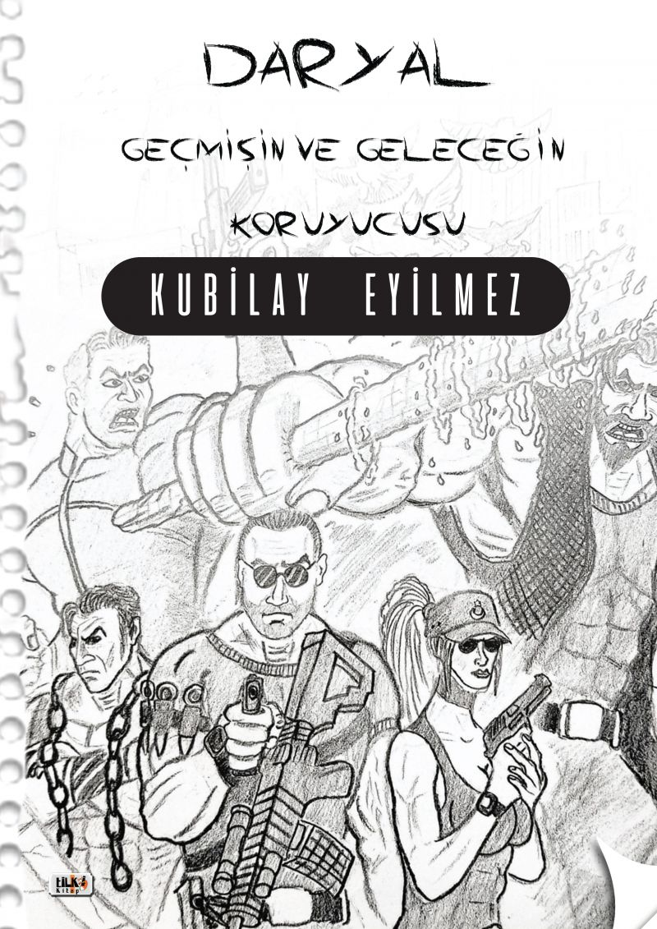 | Eser Adı: Daryal  Yazar Adı: Kubilay Eyilmez  Alt Başlık: DARYAL GEÇMİŞİN VE GELECEĞİN KORUYUCUSU  Tür Serisi: Roman/Edebiyat  Cilt Bilgisi: AMERİKAN  Kitap Dili: Türkçe  Eser Tipi: Orjinal  İç Sayfa: 1. HAMUR SB 80  Kapak: BRISTOL AMERİKAN 230  Yan Kapak: YOK  Selefon Türü: MAT SELEFON  Basım Tarihi: 2020  Sayfa Sayısı: 138  Kitap Boyutları: 210 X 297 mm  ISBN No: 9786257942201  Etiket Fiyatı: 760,00 TL  Editör Görevlisi: Şükran Onay  Son Okumacı: Yusuf Özden  Mizanpajcı: Zümran Usta  Kapak Grafikeri: Gökçe Ergelen
Kitap Tanıtım Yazısı : (Arka Kapak)

Kubilay Eyilmez'in kaleminden çıkan "Daryal", okuyucularını derin düşüncelere ve duygusal bir yolculuğa davet ediyor. Bu kitap, hayatın karmaşık yönlerini keşfetmek isteyenler için eşsiz bir rehber niteliğinde. Her sayfasında, yazarın ustalıkla işlediği karakterler ve olaylar, okuyucuları adeta kitabın içine çekiyor. Türkçe dilinde yazılmış olan bu eser, dilin zenginliğini ve güzelliğini gözler önüne seriyor. Okuyucular, kitabın satır aralarında kendi hayatlarına dair izler bulabilir, belki de hiç düşünmedikleri konular üzerinde yeni bir perspektif kazanabilirler. 2020 yılında yayımlanan bu kitap, günümüz dünyasının karmaşık yapısını anlamak ve sorgulamak isteyenler için ideal bir seçim. "Daryal" ile kendinizi keşfetmeye hazır olun!
Öne Çıkan Özellikler:

- Boyut: Normal boyutuyla rahat bir okuma deneyimi sunar.

- Sayfa Sayısı: 138 sayfa ile kısa ama etkileyici bir hikaye sunar.

- Yazar: Kubilay Eyilmez'in eşsiz anlatımıyla hayat bulur.
Kitabın detay sayfasına buradan ulaşabilirsiniz :
https://tilkikitap.com/kitaplar/kitap-baski-kubilay-eyilmez-daryal-997.html
Tilki Kitap



